**BÀI 10: THIẾT KẾ VÀ LẮP ĐẶT MẠCH ĐIỆN ĐIỀU KHIỂN TRONG GIA ĐÌNH**

**MA TRẬN NỘI DUNG - YÊU CẦU CẦN ĐẠT - NĂNG LỰC CÔNG NGHỆ**

|  |  |  |  |  |  |  |
| --- | --- | --- | --- | --- | --- | --- |
| **NỘI DUNG** | **YÊU CẦU CẦN ĐẠT** | **NĂNG LỰC CÔNG NGHỆ** | | | | |
| NT | GT | SD | ĐG | TK |
| ài 10. Thiết kế và lắp đặt mạch điện điều khiển trong gia đình | Mô tả được hoạt động của công tắc ba cực | x |  |  |  |  |
| Thiết kế được một mạch điện điều khiển đơn giản trong gia đình |  |  |  |  | x |
| Trình bày được các hướng dẫn an toàn điện | x |  |  |  |  |
| Trình bày được các bước lắp đặt mạch điện điều khiển đơn giản trong gia đình | x |  |  |  |  |
| Lắp đặt được mạch điện điều khiển đơn giản trong gia đình |  |  |  |  | x |
| Sử dụng điện an toàn trong gia đình. |  |  | x |  |  |

**MỖI YÊU CẦU CẦN ĐẠT TỪ 3 ĐẾN 5 CÂU**

**TÔ ĐỎ ĐÁP ÁN: A**

**Phần I: Câu trắc nghiệm nhiều phương án lựa chọn.**

**A. NHẬN BIẾT**

**Câu 1: Chức năng của công tắc 3 cực?**

A**.** Điều khiển bật/tắt thiết bị điện từ 2 vị trí khác nhau.

B. Điều khiển bật/tắt thiết bị từ 1 vị trí.

C. Kích hoạt chế độ tiết kiệm năng lượng.

D. Điều chỉnh điện áp của nguồn điện cấp cho thiết bị.

**Câu 2: Khi sử dụng công tắc 3 cực, nguồn điện được nối vào cực nào?**

A**.** Cực động.

B. Cực tĩnh.

C. 1 cực động và 1 cực tĩnh .

D. Cả 3 cực.

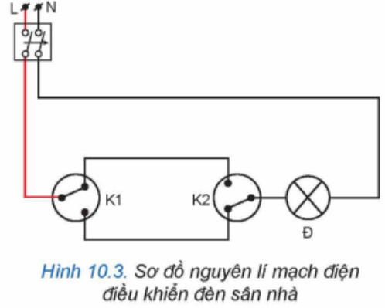**Câu 3: Quan sát hình 10.3 và cho biết mạch điện gồm các thiết bị và đồ dùng điện nào?**

A**.** 1 aptomat, 2 công tắc 3 cực, dây dẫn và 1 bóng đèn.

B. 1 cầu dao, 2 công tắc 3 cực, dây dẫn và 1 bóng đèn.

C. 1 aptomat, 2 công tắc 2 cực, dây điện và 1 bóng đèn.

D. 1 cầu dao, 2 công tắc 2 cực, dây điện và 1 bóng đèn.

**Câu 4:** Muốn điều khiển bóng đèn từ hai vị trí khác nhau, cần sử dụng:

1. Công tắc hai cực.

B. Công tắc ba cực.

C. Công tắc hai cực hoặc công tắc ba cực.

D. Ổ cắm điện.

**Câu 5:** Công tắc ba cực là loại thiết bị đóng cắt điện với 3 chân tiếp điện, gồm:

A. 1 cực động và 2 cực tĩnh.

1. 2 cực động và 1 cực tĩnh.
2. 3 cực động.
3. 3 cực tĩnh.

**Câu 6:** Hướng dẫn nào sau đây không đảm bào an toàn điện:

1. Đi giày, dép và thực hiện lắp đặt mạch tại nơi khô ráo.
2. Lắp đặt mạch điện hoàn chỉnh trước khi đấu nối mạch điện vào nguồn điện.

C. Đóng nguồn điện trước khi lắp đặt mạch điện.

D. Chỉ được bật nguồn điện khi đảm bảo mạch điện không có phần nào hở điện và không có người tiếp xúc hoặc có nguy cơ tiếp xúc với các phần hở điện đó.

**Câu 7:** Theo quy trình lắp mạch điện điều khiển một bóng đèn sử dụng hai công tắc, bước 2 là:

1. Chuẩn bị đầy đủ vật tư, thiết bị điện và các công cụ hỗ trợ cần thiết trước khi lắp mạch điện.

B. Xác định vị trí nguồn lấy điện; đánh dấu vị trí lắp đặt công tắc và đèn.

C. Nối dây điện kết nối các thiết bị trong mạch điện.

D. Kiểm tra mạch điện.

**Câu 8:** Theo quy trình lắp mạch điện điều khiển một bóng đèn sử dụng hai công tắc, bước 3 là:

1. Chuẩn bị đầy đủ vật tư, thiết bị điện và các công cụ hỗ trợ cần thiết trước khi lắp mạch điện.
2. Xác định vị trí nguồn lấy điện; đánh dấu vị trí lắp đặt công tắc và đèn.
3. Nối dây điện kết nối các thiết bị trong mạch điện.

D. Lắp công tắc vào bảng điện.

**Câu 9:** Theo quy trình lắp mạch điện điều khiển một bóng đèn sử dụng hai công tắc, bước 4 là:

1. Chuẩn bị đầy đủ vật tư, thiết bị điện và các công cụ hỗ trợ cần thiết trước khi lắp mạch điện.
2. Xác định vị trí nguồn lấy điện; đánh dấu vị trí lắp đặt công tắc và đèn.

C. Nối dây điện kết nối các thiết bị trong mạch điện.

D. Lắp công tắc vào bảng điện.

**Câu 10:** Theo quy trình lắp mạch điện điều khiển một bóng đèn sử dụng hai công tắc, bước cuối cùng là:

A. Nối mạch điện vào nguồn.

B. Xác định vị trí nguồn lấy điện; đánh dấu vị trí lắp đặt công tắc và đèn.

C. Nối dây điện kết nối các thiết bị trong mạch điện.

D. Kiểm tra mạch điện.

**B. THÔNG HIỂU**

**Câu 1: Quan sát hình 4 và cho biết trạng thái của đèn khi hai công tắc ở cùng 1 vị trí (1-1 hoặc 2-2)?**

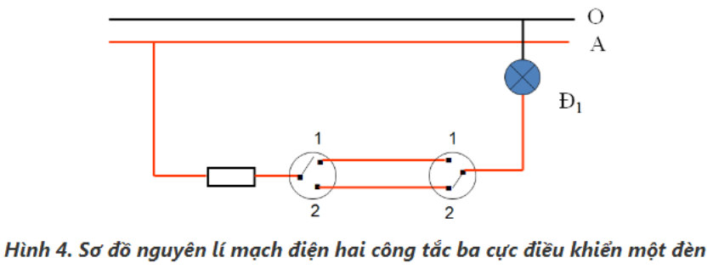

A**.** Đèn sáng.

B. Đèn tắt.

C. Đèn sáng tắt.

D. Đèn cháy đứt.

**Câu 2: Quan sát hình 4 và cho biết trạng thái của đèn khi hai công tắc ở vị trí đối nhau (1-2 hoặc 2-1)?**



A**.** Đèn tắt .

B. Đèn sáng.

C. Đèn sáng tắt.

D. Đèn cháy đứt.

**Câu 3:** Tiêu chuẩn nào sau đây không thuộc các tiêu chuẩn kiểm tra mạch điện sau khi lắp mạch điện:

1. Lắp đặt đúng theo sơ đồ.

B. Giá thành các thiết bị điện không quá cao.

C. Các mối nối đảm bảo an toàn điện, chắc, đẹp và không hở điện.

D. Mạch điện đảm bảo thông mạch, không đoản mạch.

**Câu 4:** Chọn dây dẫn cho 1 tủ lạnh trong gia đình có công suất 2,2 kW, điện áp 220V, hệ số công suất là 0.8.Dòng điện qua dây dẫn là:

A . 12,5 (A).

1. 13,75 (A).
2. 15,25 (A).
3. 12, 25 (A).

**Phần II: Câu trắc nghiệm đúng sai**

**Câu 1:** Một nhóm học sinh thiết kế và lắp đặt mạch điều khiển một bóng đèn cầu thang từ hai vị trí khác nhau: đầu cầu thang và cuối cầu thang của một trường học. Mỗi học sinh đưa ra một ý kiến:

1. Mạch điện có thể sử dụng công tắc hai cực hoặc 3 cực. “S”
2. Phải vẽ cả hai sơ đồ gồm: sơ đồ nguyên lí và sơ đồ lắp đặt trước khi lắp mạch điện. “Đ”
3. Sơ đồ nguyên lí mạch điện điều khiển đèn cầu thang. “Đ”

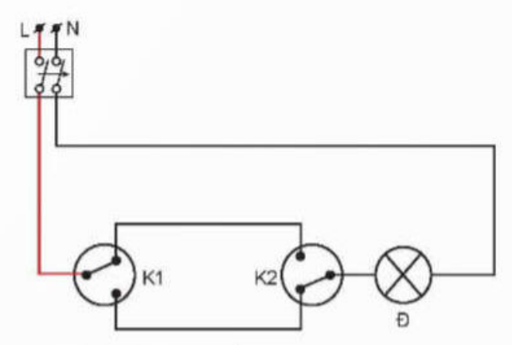

1. Sơ đồ lắp đặt mach điện điều khiển đèn cầu thang. “Đ”

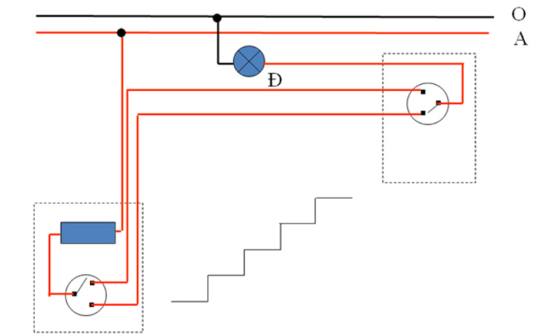

**Câu 2:** Một nhóm học sinh trao đổi xây dựng báo cáo cho việc thiết kế, lắp đặt mạch điện trong nhà và chọn dây dẫn cho máy điều hòa trong gia đình có công suất 1200 W, điện áp 220V, hệ số công suất là 0.8. Mỗi người đưa ra một ý kiến.

1. Có thể sử dụng cầu chì thay cho aptomat để bảo vệ các thiết bị và đồ dùng điện. “S”
2. Khi lắp đặt mạch điện phải được thực hiện ở nơi khô ráo. “Đ”
3. Phải kiểm tra mạch điện theo 2 tiêu chuẩn cơ bản (đúng sơ đồ; mối nối an toàn, chắc, đẹp). “S”
4. Chọn dây dẫn có I­đm ≥ 6 (A). “S”

**Câu 3:** Trong tiết thực hành lắp đèn điện có công suất 50 W – 220 V,

cosφ = 1,0 ở sân nhà để chiếu sáng khi trời tối có thể đóng tắt ở 2 vị trí. Một nhóm học sinh trao đổi và đưa ra ý kiến.

1. Sử dụng công tắc 3 cực để đóng, mở đèn. “Đ”
2. Khi sử dụng công tắc 3 cực, nguồn điện được nối vào cực tĩnh. “S”
3. Để bảo vệ đèn điện trong trường hợp này người ta sử dụng cầu chì. “Đ”
4. Cho J= 4 A/mm2. Chọn dây dẫn có tiết diện S = 0,5 (mm2). “Đ”

**Câu 4:** Trong giờ học thực hành thiết kế và lắp mạch điện trong gia đình. Học sinh được yêu cầu xác định chức năng, thông số kỹ thuật và cách mắc của các linh kiện trong mạch điện cho như hình vẽ:

Thông số của đèn 12W – 220V.

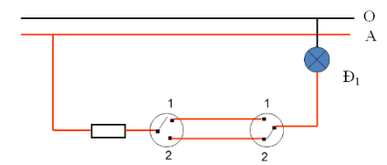

1. Đây là sơ đồ mạch điện cầu thang. “Đ”
2. Khi cực động của công tắc 3 cực ở cùng vị trí 1,1 hoặc 2,2 thì mạch kín đèn tắt. “S”
3. Cầu chì, công tắc 3 cực và đèn mắc nối tiếp nhau. “Đ”
4. Nếu cho mật độ dòng điện cho phép qua dây dẫn (J) bằng 4 thì ta chọn dây dẫn có tiết diện là 0,5mm­­­­­2 . “Đ”

**Câu 5:** Trong một giờ thực hành thiết kế và lắp mạch điện điều khiển trong gia đình.Một nhóm học sinh trao đổi xây dựng báo cáo và chọn dây dẫn cho 1 tủ lạnh trong gia đình có công suất 2,2 kW, điện áp 220V, hệ số công suất là 0.8. Mỗi người đưa ra một ý kiến.

* 1. Để đo cường độ dòng điện người ta sử dụng Vôn kế. “S”
  2. Sử dụng cầu dao để đóng, cắt điện tự động khi quá tải. “S”
  3. Dòng điện chạy qua dây dẫn I = 12,5 (A). “Đ”
  4. Nếu dây lõi đồng có mật độ dòng là 6 A/mm2­­­, thì chọn S = 2 mm2. “S”